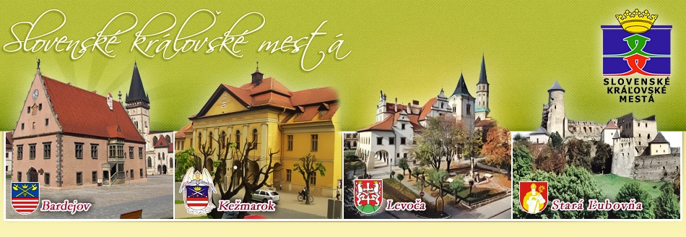
A SZLOVÁK KIRÁLYI VÁROSOK TOP RENDEZVÉNYEI – 2019

KÉSMÁRK /KEŽMAROK/
2019. május 5.
NYÁRI TURISZTIKAI SZEZONNYITÓ – színes program a késmárki várban, kardvívás és solymászbemutató, ingyenes belépés történelmi helyekre a városban.
2019. június 13.
„NÉPVISELETI BABÁK“ c. GYERMEK NÉPI EGYÜTTESEK XXII. NEMZETKÖZI FESZTIVÁLJA
2019. június 6. – 7.
TANULÓI KÉZMŰVES FESZTIVÁL – gazdag program a várban, középiskolás diákok előadása, lámpás felvonulás jelmezekben. Késmárk városi jogai megadásának 750. évfordulójára szervezett rendezvény.
2019. július 12. – 14.
29. EURÓPAI NÉPMŰVÉSZETI FESZTIVÁL – Szlovákia legnagyobb népművészeti fesztiválja külföldi kézművesek és művészcsoportok részvételével. Gazdag kulturális program a város központjában és a várban is. Késmárk városi jogai megadásának 750. évfordulójára szervezett rendezvény.
2019. augusztus 3. – 31.
KÉSMÁRKI KULTURÁLIS NYÁR
Népi fesztivál (augusztus 3.), koncertek a téren, opera gálakoncert (augusztus 8.) nyári filmvetítés a várudvaron, a Szlovák Nemzeti Felkelés ünnepsége harci bemutatókkal (augusztus 25.).
2019. szeptember 17. – 22.
Késmárk városi jogai megadásának 750. évfordulójára szervezett rendezvény csúcspontja: koncertek a téren, IMT SMILE – a legsikeresebb szlovák zenekar koncertje (szeptember 19.), koncert az artikuláris templomban (szeptember 20.), fiataloknak rendezvény a várban – Kincskeresés (szeptember 18.), történelemmel teli délutánok, régi filmek vetítése, a Késmárkon élő nemzetiségek bemutatása, Éjszaki Késmárk (szeptember 20.), stb.
További információk: www.kezmarok.sk

LŐCSE /LEVOČA/
2019. május 18.
A múzeumok és galériák éjszakája – hagyományos országos rendezvény. A Szepesi vár éjjeli látogatása élő szobrok jelenlétében, a Lőcsei Speciális Pedagógia Múzeum állandó interaktív kiállításának egyedi éjjeli látogatása a speciális és az általános iskolák tanulóinak, valamint a széles nyilvánosság számára szervezett programokkal.
2019. július 5. – 6.
Lőcsi zarándokút 2019 – a Lőcsei Mária-hegy
A zarándokút július első vasárnapján kerül megszervezésre Szent Mária látogatásának alkalmából, akinek a bazilikát is szentelték, Szlovákia egyik legrégibb és legismertebb zarándokhelyére – a Lőcsei Mária-hegyre. A fő zarándokúton kívül egész éven vannak zarándokutak fiataloknak, szenioroknak, gyerekes családoknak és egyéb csoportoknak Szlovákiából és külföldről is.
Július, augusztus
Nyár a várban és Éjszakai várlátogatás – hétvégi kulturális fesztivál, szombatonként 20.30 órakor esti várlátogatás. További információk: www.spisskemuzeum.com
2019. augusztus 14.
Pál mester Nemzetközi Fafaragó Szabadtéri Találkozó – a rendezvény lehetőséget nyújt fiatal festők, fafaragók és fényképészek számára, hogy bemutathassák Lőcse festői helyeit és történelmi kincseit ábrázoló képzőművészeti alkotásaikat és fényképeiket.
2019. augusztus 16. – 17.
Titokzatos Lőcse és Kárpáti Kézműves Vásár – a vásárt éjszakába nyúló gazdag kulturális program kíséri. Látogatóit szinte visszaröpíti a hírhedt és zajos lőcsei vásárok idejébe. A Titokzatos Lőcse nevű rendezvény Lőcse első írásos említésének 770. évfordulója tiszteletére szervezett ünnepségsorozat csúcspontja.
2019. szeptember 14. – 17.
A Lőcsei Vénasszonyok Nyara – nemzetközi zenei fesztivál klasszikus és modern zenét, valamint a világzenei repertoárt bemutató minőségi koncertekkel.
2019. december 12.
Karácsonyi Kézműves Vásár – a rendezvény a városi parkban kerül megszervezésre az előkarácsonyi időszakban.
A vásár hangulatát a városi karácsonyi díszítés, zene és a szokások és hagyományok bemutatója színezi.
További információk: www.levoca.sk

